**咖啡角软件开发文案**

## 项目需求

### 需求分析

1. 顾客把自己需求（咖啡的种类、大小杯、浓度、是否加糖）等需求信息告诉给服务员；
2. 服务员把顾客的需求重复一次确认需求信息无误；
3. 顾客确定需求信息；
4. 服务员提醒顾客买单；
5. 顾客付款；
6. 服务员根据需求进行冲制咖啡操作,并将咖啡递送给顾客；

### 交互过程

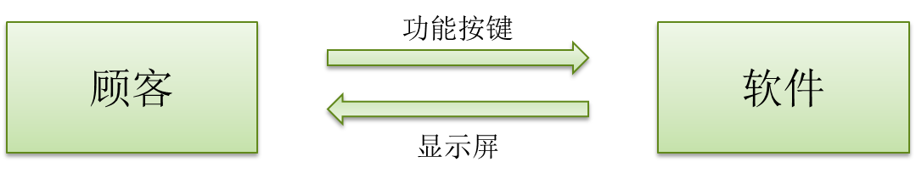

### 拟实现功能

* 确定咖啡种类、数量及浓度
* 确定咖啡是否加糖以及杯子大小
* 确认是否投币以及投币后开启或停止咖啡机
* 确认自己的订单

## 人员分工及项目计划

|  |  |  |  |
| --- | --- | --- | --- |
| 日期 | 计划内容 | 负责人 | 备注 |
| 2016.1.3-2016.1.4 | 完成项目计划书编写，明确小组各成员工作计划。 | 冯一飞 |  |
| 1.5-1.7 | 完成软件的界面搭建 | 徐云昆、张杭锋、付俊杰、黄定凯 |  |
| 1.5-1.7 | 完成控制器的代码编写（执行可通过） | 冯一飞、管煜祥、郭彦彬、杨春琦 |  |
| 1.8 | 完成界面与控制器的交互过程，并考虑是否利用CPPUNIT实现单元测试和使用Travis-CI功能 | 徐云昆、杨春琦、管煜祥、张杭锋 |  |
| 1.9 | 完成总程序的完善与调试 | 冯一飞、郭彦彬 |  |
| 1.10 | 完成代码，总结文案的编写，提交各相关文件 | 全体成员 |  |

## 各成员博客园及Github链接

### 博客园链接

冯一飞：http://www.cnblogs.com/yifeif/

徐云昆：http://www.cnblogs.com/KunBB/

郭彦彬：http://www.cnblogs.com/hustpet/

杨春琦：http://www.cnblogs.com/silentteen/

管煜祥：http://www.cnblogs.com/Glamingo/

张杭锋：http://www.cnblogs.com/hangfengz/

付俊杰：http://www.cnblogs.com/huoshuilai/

黄定凯：http://www.cnblogs.com/marinehdk/

### Github链接

冯一飞：https://github.com/hustflysky

徐云昆：https://github.com/KunBB

郭彦彬：https://github.com/GYB1994

杨春琦：https://github.com/silentteen

管煜祥：https://github.com/Glamingo

张杭锋：https://github.com/carson0408

付俊杰：https://github.com/Fuzai1993

黄定凯：https://github.com/marinehdk